一、原理描述
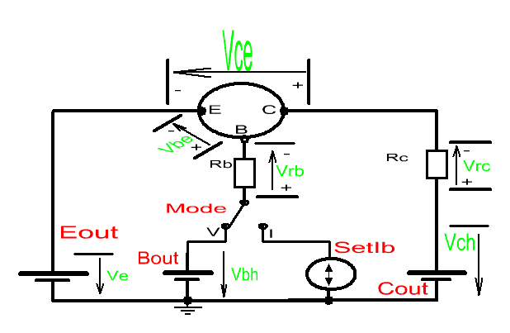
系统用3个电压源分别驱动被测管的3个端子，通过设置这3个电压源的不同电压高低以获得测P或者N型的正确的偏置。
例如测NPN,系统设置E通道电压源为2.5V，C通道电压源为35V，B通道电压源为10V，使NPN管获得正确的偏置以便测量。同样测量PNP管时，设置E通道为35V，C通道为2.5V，B通道为25V，使PNP管获得正确的偏置。
系统可以测量出上图中绿色所示的7种电压：Ve/Vbh/Vch/Vbe/Vce/Vrc/Vrb，再根据RC/RB得到被测管的Ic/Ib。
为测量BJT管需要，B通道还有另外一种恒流输出模式。
电路描述
一、3通道电压输出
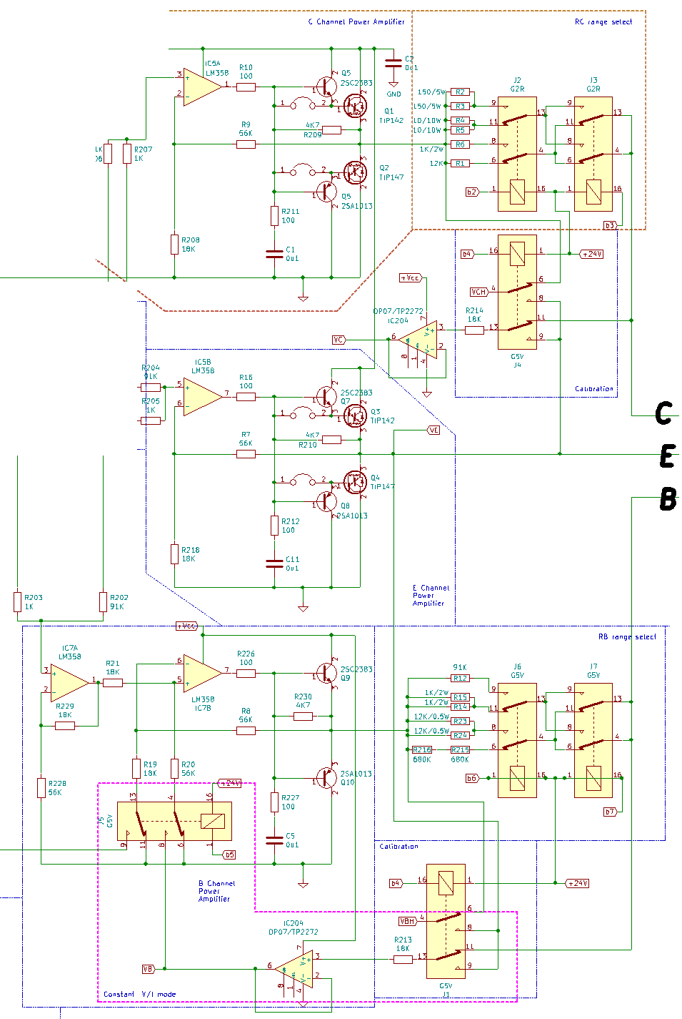

3通道电压输出均用运放+跟随器扩流方式构成的功率放大器，因为都是直流放大，不需要处理交越失真，所以是工作在纯乙类就行了，C E通道因为需要处理大电流，因此功率管采用达林顿管，跟随器前面的100ohm + (100ohm+0.1u)是消振作用。功率放大器增益为(56+18)/18=4.11倍。
B/C通道输出经过4档电流采样量程电阻接到被测管的B/C端子，OP07是高阻抗缓冲器，用于读取电流采样电阻后面的电压。
B通道较为复杂，因为B通道需要工作在恒压输出模式或者恒流输出模式，恒压/恒流模式由继电器控制，当前图所示是恒压模式，因为Ic7b的放大系数只有56/18倍，因此加上Ic7a进行（18+56）/56放大补偿，结果总的放大倍数仍为（56+18）/18=4.11倍，以便和C E通道匹配。
当继电器吸合,进入恒流模式下，变成压控恒流源输出电路,恒流源另一个输入端加入6V左右的偏移电压,以便另外输入端输入0-12V时,输出端能无缝地从正方向的恒流输出过渡到负方向的恒流输出.

- 电源及保护电路
- 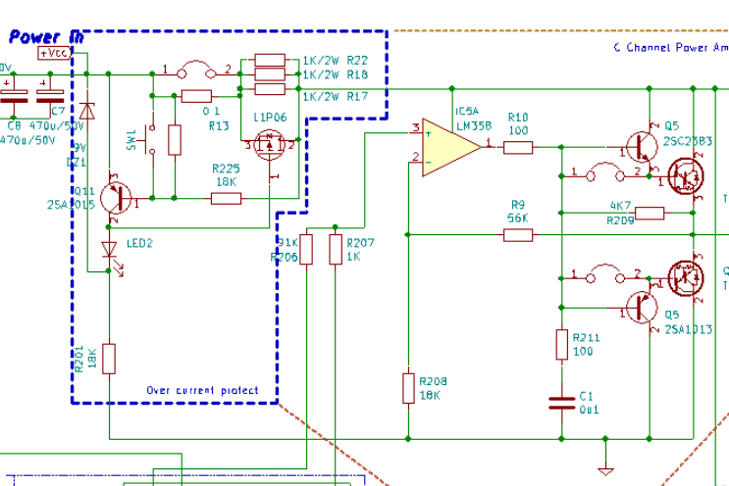
Vcc经过过流保护电路后供给C/E通道功率放大器，而B通道因为输出串联着RB，RB阻值最少也有500欧，即使短路，电流也不过80mA，B通道不用进行保护。
保护电路如上图蓝色框内电路,
2SA1015及PMOS（11P06）组成带正反馈的过流保护，过流检测电阻由0.1欧+PMOS管体电阻担当，正常时，2SA1015不导通，PMOS管GS电压Vgs达到9V，PMOS管完全导通，DS之间呈现很低电阻（0.1～0.3欧左右）
当一旦过流，DS之间电压超过0.6V，2SA1015导通—》Vgs下降—》Rds上升—》2SA970更加导通—》Vgs下降——》Rds上升…..
这是一个正反馈，结果迅速使PMOS管截止，此时电流经3只由1K欧/2W电阻供电，限制电流只有100多mA。一旦过流解除，电流降到1mA以下，电路又自动恢复。
当过流时，LED2会亮，指示发生了过流现象。
9V稳压管用于保护PMOS管GS电压,避免损坏PMOS管。

三、测量电路
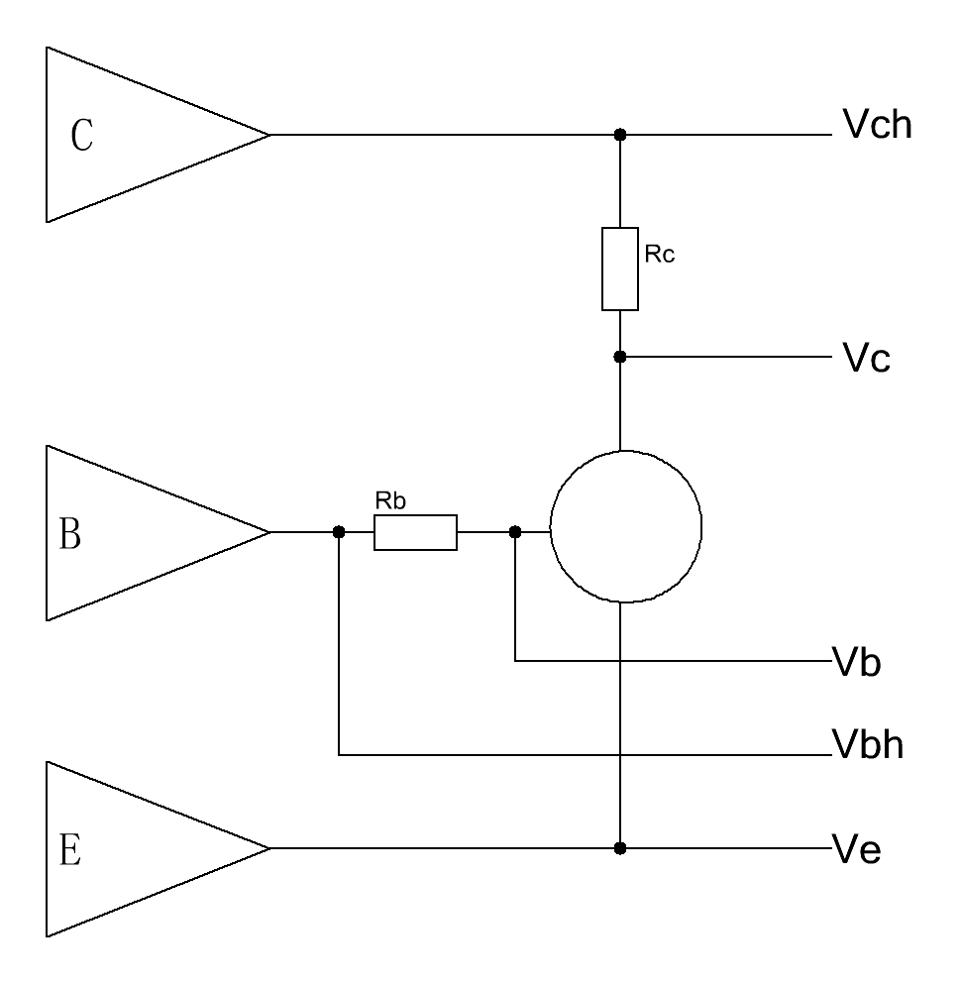
由上面测量原理可知，只需测出Vch/Vc/Vb/Vbh/Ve这5个电压以及RB/RC的值就可以计算出Ib、Ic、Hfe、Vbe、Vgs、跨导等参数，Vch Vc Ve Vb Vbh这5个电压的提取见3通道功率放大器电路图。
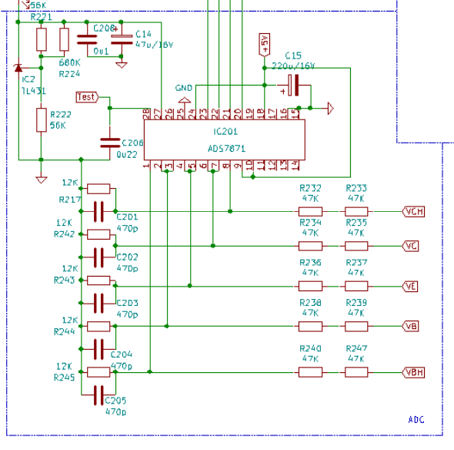
这5个电压经过J1 J4的校正放大器加到47K+47K:12K+470P(有些板是47K+47K:12.4K)的ADC分压网络，
ADC芯片采用ADS7871,是14bit 8通道，支持差分及PGA放大测量；ADC基准电压由TL431提供,大概是4.8V左右，因此最大测量电压为（47+47+12）*4.8/12=42V左右。
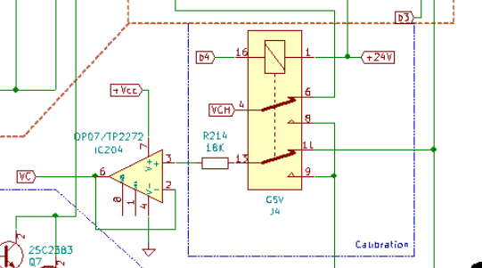
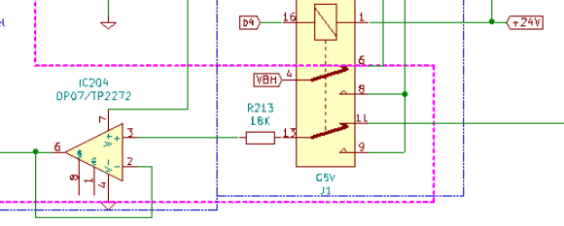
而J1 J4是校正继电器，需要校正时，J1 J4都接到Ve端，即5个ADC通道都接到同一个电压上面，系统通过控制E通道功率放大器输出不同电压，通过计算得到Vch Vc Vb Vbh这4个通道的共模测量校正系数。
这4个校正系数对于测量十分重要，因为系统采用差分+PGA放大测量，一般差分测量的话，对电阻匹配程度要求非常高，否则共模电压越高，对测量的影响造成的误差越大。例如用匹配程度是1%的电阻，如果共模电压36V，引起的误差达到2*36*1%/分压系数，达到84mV，对于Vbe只有0.7V的Vbe-Ic曲线测量，造成的误差达到12%；并且匹配程度还受温度影响有很大。
本系统采用计算校正的方法，通过上述校正得到的校正系数,再经过运算得到准确的实际电压，采用这种措施，即使采用5%的电阻，也可以达到比0.1%匹配电阻更好的测量效果。

四、DAC及继电器控制电路
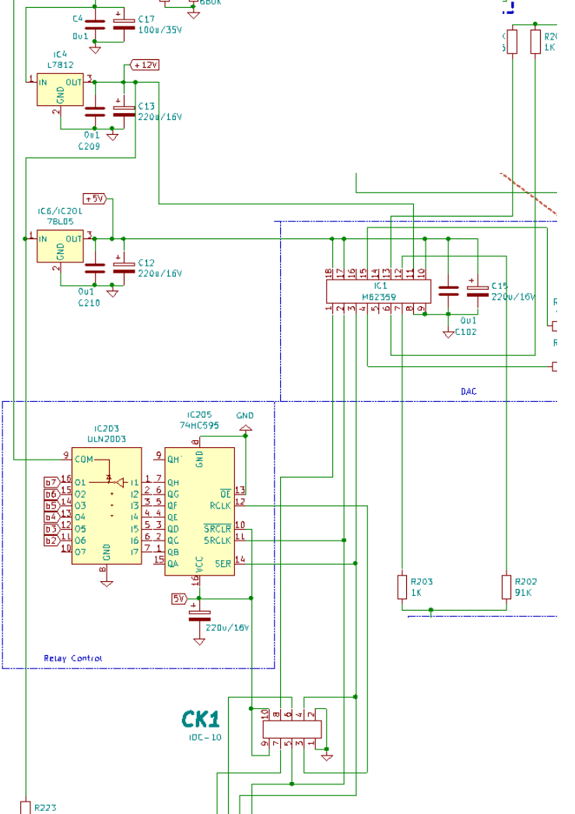
DAC用M62359,是8通道8Bit带缓冲输出的DAC，这里只使用了6个通道；每两个DAC通道通过1K/91K(有些板是1K/56K)两个权重电阻组合成大概14bit的DAC.DAC需要两个电源供电,一个是12V,一个5VDAC,DAC最大输出电压是12V,因此经过4.11倍功率放大器后,得到的最小输出电压步长为12/2569/91*4.11=2.1mV左右.
继电器控制用74HC595和ULN2003，2019版优化了继电器功耗,等待测量时,继电器都不通电,降低了功耗
ADC/DAC/74HC595通过IDC-10接口接到MCU板上,同时IDC-10接口还提供+5V给MCU供电.

五、MCU板
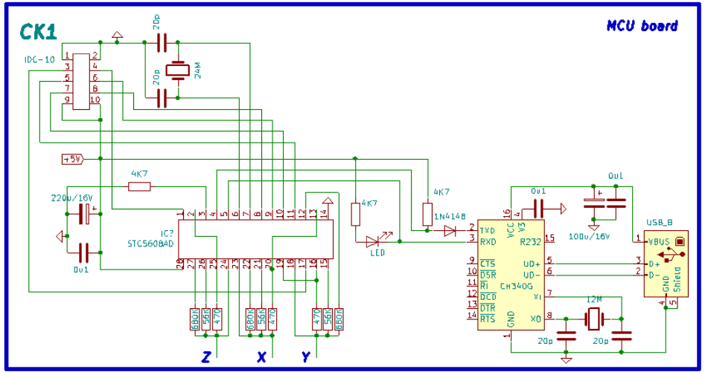
Mcu采用带AD的STC12C5608AD，利用其AD端口以及其他IO端口组成管子类型判断以及管脚自动识别功能。
和PC端接口采用CH340C芯片，CH340C是USB转串口芯片。

整体电路
